Dokumentasi Proyek: JT.04 - JT.05

Designator: DD-BSS-S1
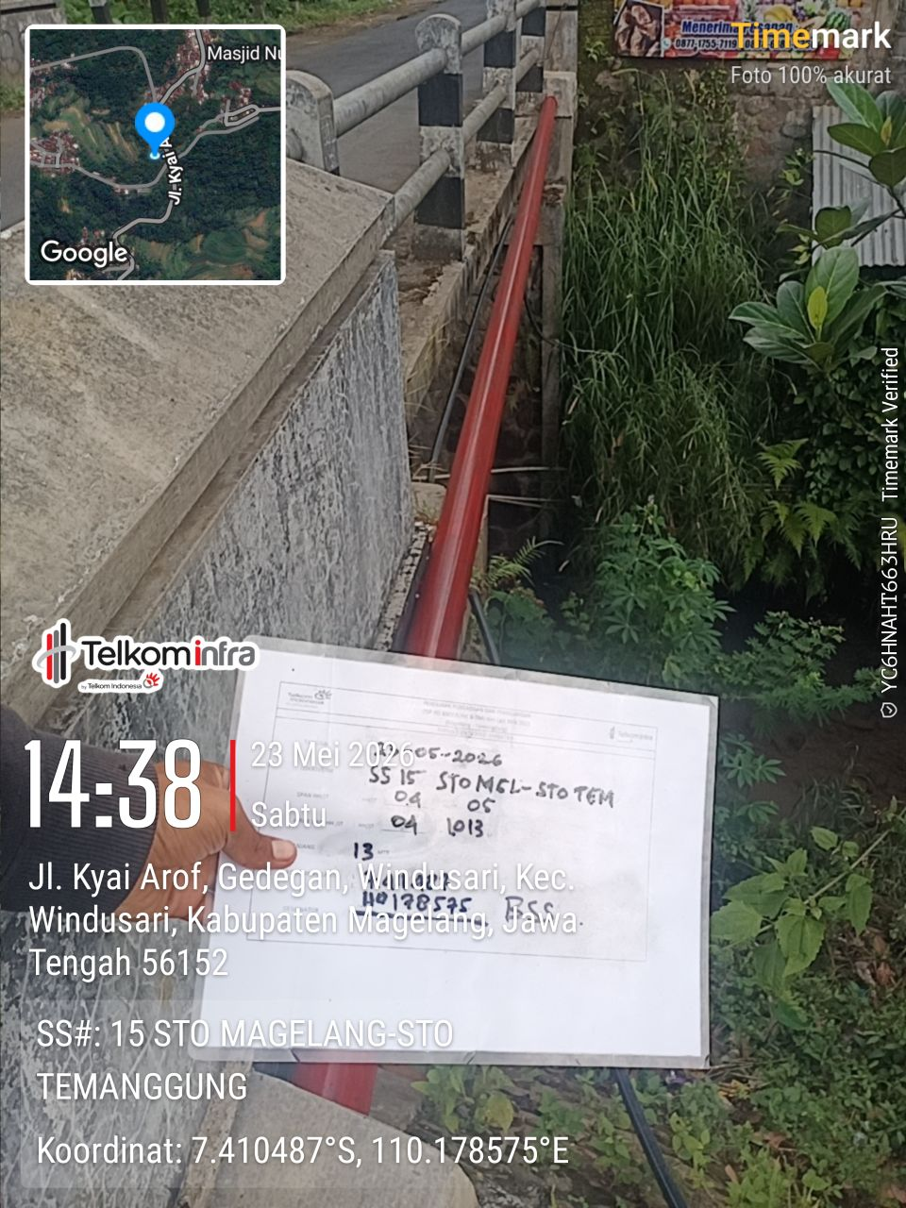 | 